

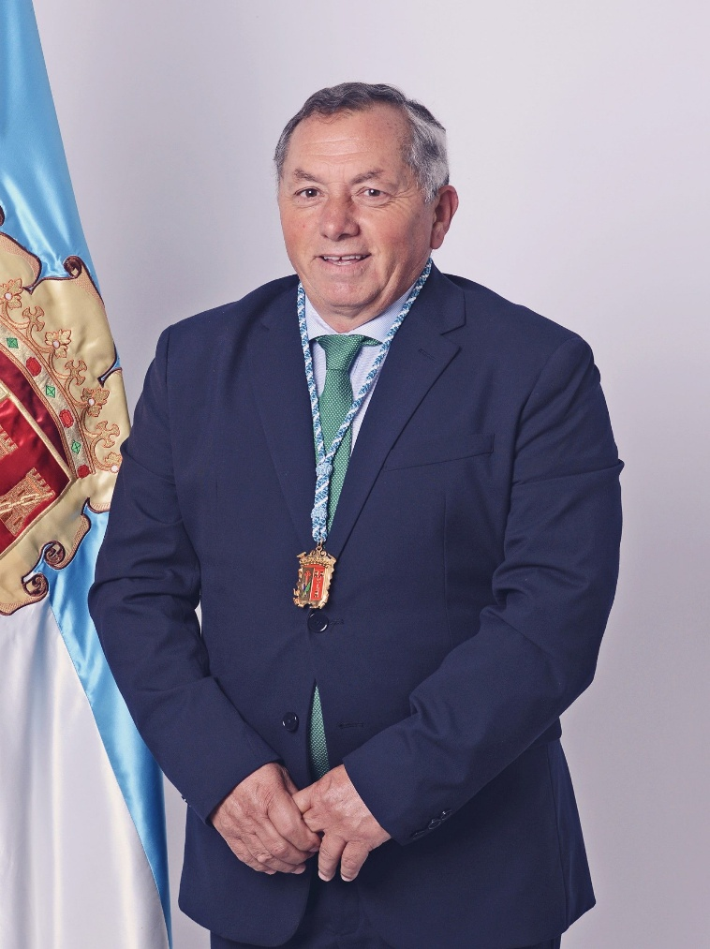

Domingo García Ruiz
6º teniente de alcalde y Concejal de Empresa Municipal de Servicios (Realserv), Empresa Municipal de Aguas (Aquare), Playas y Tenencia de Alcaldía de Palo Blanco

Nació en Los Realejos en 1960 y cursó sus estudios en distintos centros educativos del municipio. Completó formación en Mecánica General, especialidad que marcaría el inicio de su trayectoria profesional.
Desde 1982 desarrolla su actividad empresarial en el sector de la reparación de vehículos, impulsando su propia empresa y adquiriendo una amplia experiencia en gestión y organización empresarial.
Mantiene una estrecha vinculación con la vida social y asociativa de Palo Blanco, participando activamente en colectivos vecinales, culturales y festivos de este núcleo del municipio. Ha sido además portavoz de la Sociedad de Cazadores Taoyacen y forma parte de la Junta de Gobierno Local del Ayuntamiento de Los Realejos.
En la actualidad desempeña responsabilidades relacionadas con la Empresa Municipal de Servicios (Realserv), la Empresa Municipal de Aguas (Aquare), la gestión de playas y la Tenencia de Alcaldía de Palo Blanco.

